

ピレモン1:1～3
キリスト・イエスの囚人であるパウロ、および兄弟テモテから、私たちの愛する同労者ピレモンへ。また、姉妹アピヤ、私たちの戦友アルキポ、ならびにあなたの家にある教会へ。私たちの父なる神と主イエス・キリストから、恵みと平安があなたがたの上にありますように。

1. 唯一の時刻表のなかにいました
(1) モーセは400年ぶりに福音回復の主役になりました(出3:18)
(2) イザヤは約800年ぶりに福音を回復した預言者でした (イザヤ7:14)
(3) ピレモンは700年ぶりに福音を回復する時代に、パウロを助ける重職者でした
(ピレモン1:1～3)

2. 初代教会の祝福を見た重職者でした
(1) イエス様の誕生（初臨）を見ました(マタイ1:19～23)
(2) 十字架の死を見ました(マタイ28:1～15)
(3) イエス様の復活を見ました(マタイ28:16～20)

3. 時代の宣教師を助ける重職者でした (ピレモン1:1～4)
(1) 愛される者でした
(2) 同労者でした
(3) 祈りの中にいる者でした



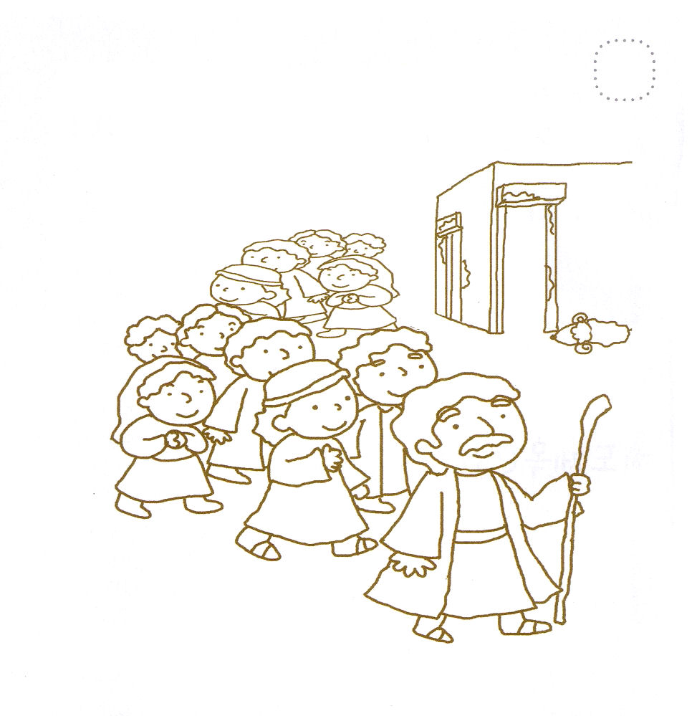
★ちの けいやくを もった モーセが イスラエルの たみを
ひきいて エジプトを でています。
いろを ぬりましょう。

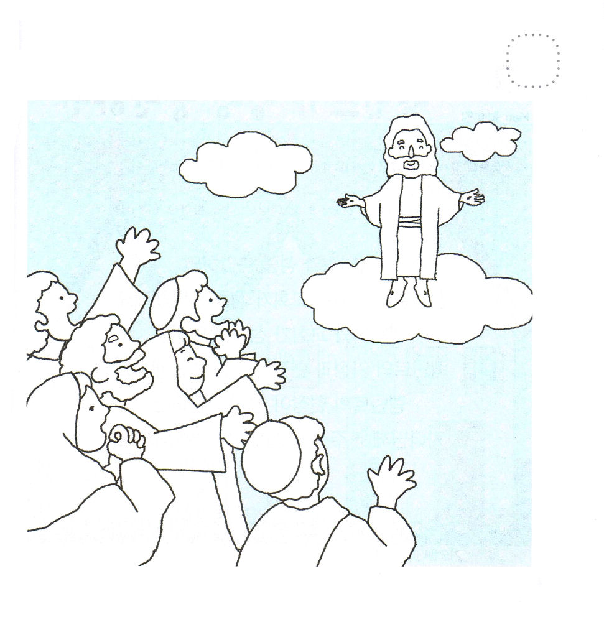
★しょだいきょうかいの しんとは イエスさまの ふっかつを
みました。したの えを きれいに いろを ぬりましょう。



ピレモン1:4～7 私は、祈りのうちにあなたのことを覚え、いつも私の神に感謝しています。それは、主イエスに対してあなたが抱いている信仰と、すべての聖徒に対するあなたの愛とについて聞いているからです。私たちの間でキリストのためになされているすべての良い行ないをよく知ることによって、あなたの信仰の交わりが生きて働くものとなりますように。私はあなたの愛から多くの喜びと慰めとを受けました。それは、聖徒たちの心が、兄弟よ、あなたによって力づけられたからです。

1. 彼は本来はイエス様を信じる人を迫害する者でした
(1) 人を先に立たせてステパノを死ぬようにしました(使徒7:1～60)
(2) イエス様を信じる人を捕まえる者でした(使徒8:1～3)
(3) ダマスコへ行く途中、復活されたイエス様に出会いました(使徒9:1～15)
(4) 律法についてはパリサイ人、その熱心は教会を迫害する者でした(ピリピ3:1～9)

2. キリストに出会った以後、キリストを伝える第1の宣教師になりました
(1) イエスに出会った後に悔い改めました(使徒9:1～15)
(2) 宣教師として派遣されました(使徒13:1～4)
(3) マケドニヤに福音を伝えました(使徒16:6～10)
(4) ローマに福音を伝えました(使徒19:21、23:11、27:24)
(5) イスパニヤに福音を伝えました(ローマ15:23)

3. パウロは伝道者になりました
(1) コロサイ地域で伝道運動を行いました
(2) ピレモンに出会いました(ピレモン1:6)
(3) テキコとオネシモを派遣しました(コロサイ4:7～8)

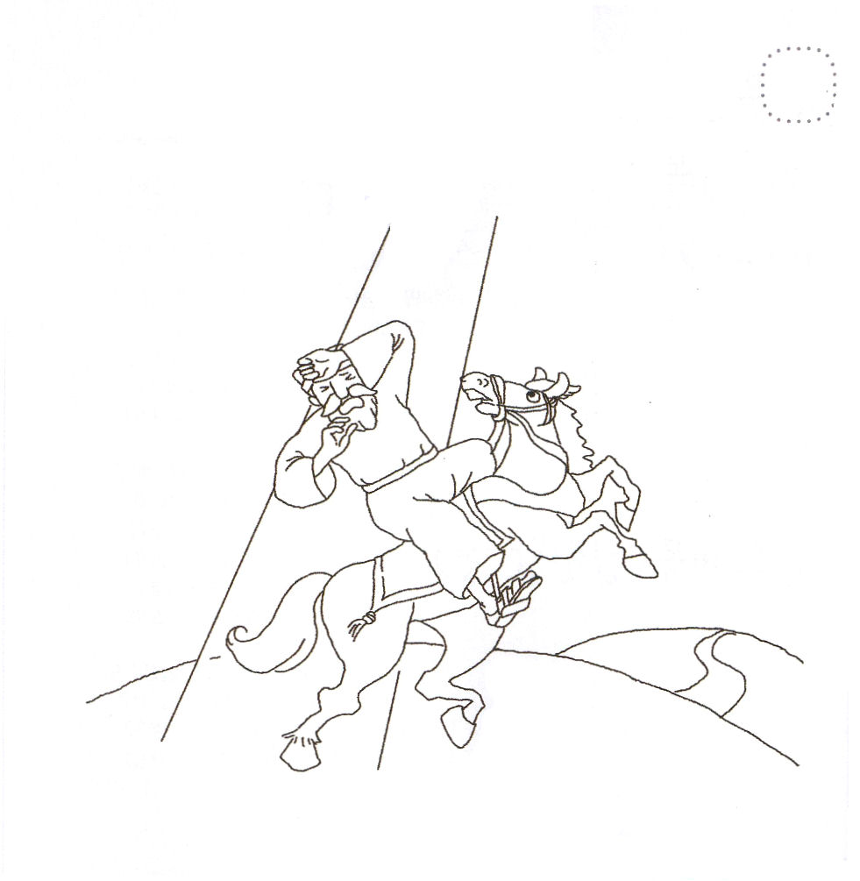
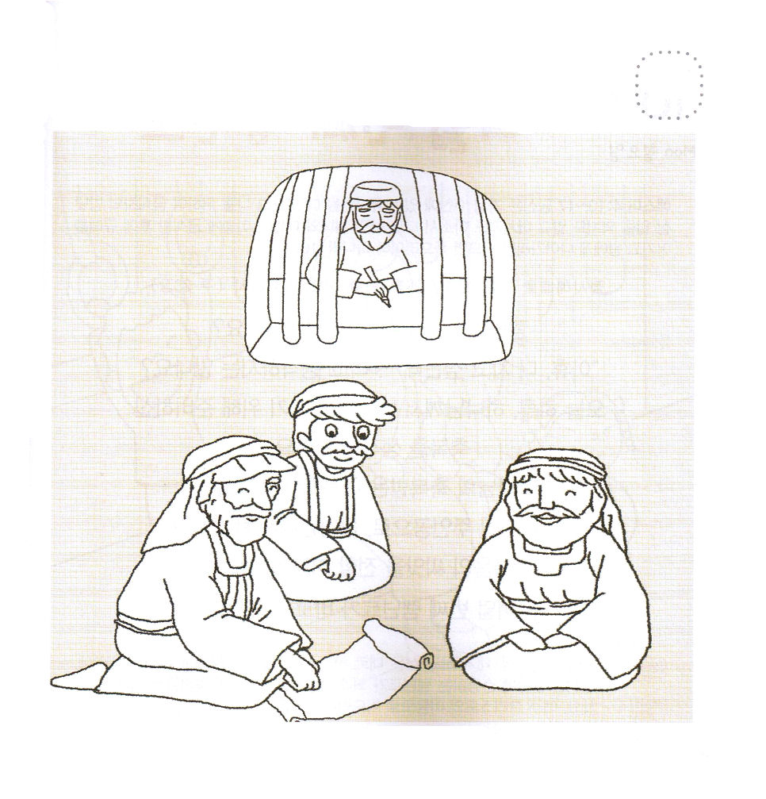
★イエスさまを しんじる ひとを はくがい していた パウロが
イエスさまに であって でんどうしゃに なりました。
したの えに きれいな いろを ぬりましょう。

★パウロは いつ どこででも イエス・キリストを あかし
しました。 したの えに きれいな いろを ぬりましょう。



ピレモン1:4
私は、祈りのうちにあなたのことを覚え、いつも私の神に感謝しています。

1. 祈りはすべてのことを解決することができます
(1) 定刻祈りの時間には生活がいやされます(使徒3:1、16:11、13)
(2) 聖霊の満たしのために祈ることは祈りの本論です(使徒1:8)
(3) 24時感謝、幸せ、力を味わう祈りができれば、祈りの生活をすることが
できます (エペソ6:18)

2. パウロは祈りの人でした(ピレモン1:4)
(1) 定刻、集中、24時祈りを味わう人でした
(2) 感謝の祈りをささげる人でした
(3) すべての信徒のために祈りました

3. この祈りの中にいる人はほんとうに幸せな人です
(1) いつも感謝します(ピレモン1:4)
(2) 愛と信仰があります(ピレモン1:5)
(3) 信仰の交わりを通して良い行いを知らせます(ピレモン1:6)

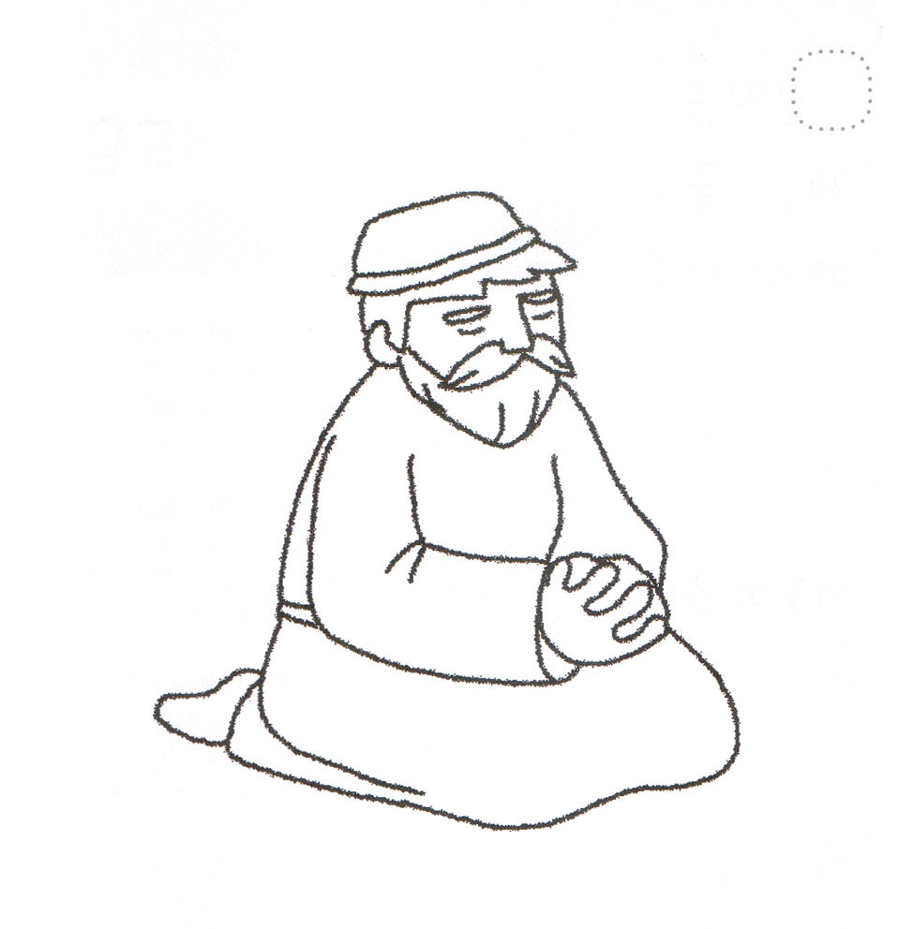
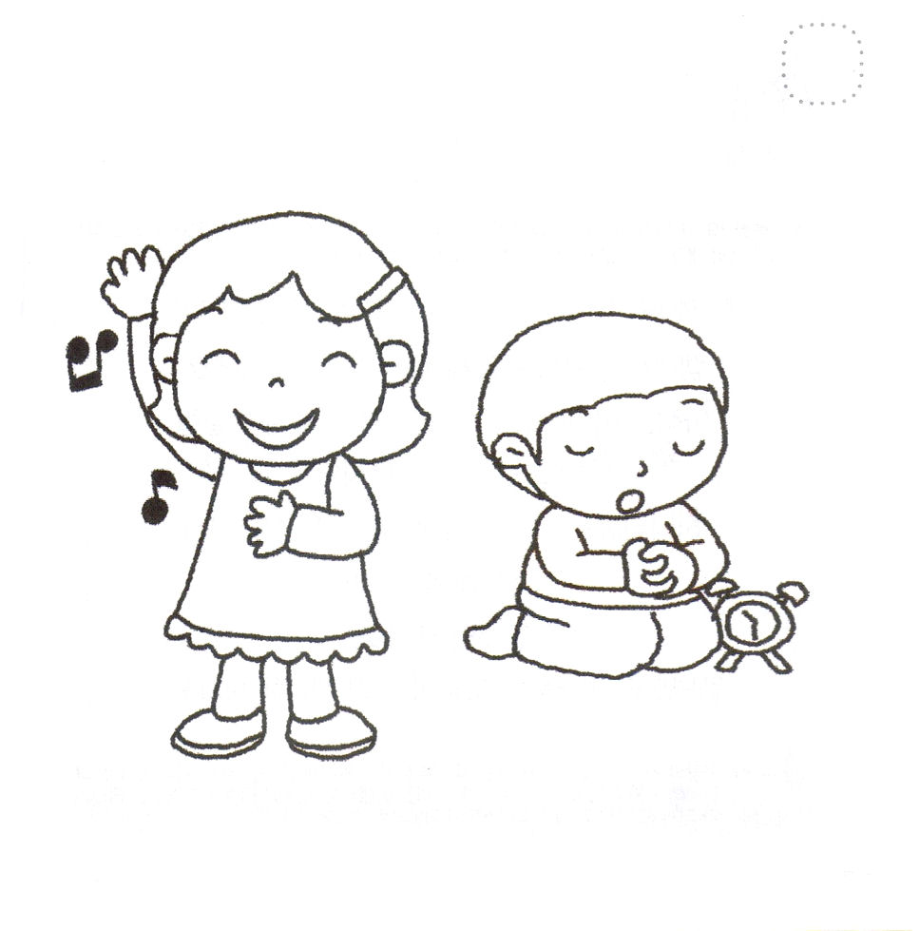
★いのる パウロの すがたに いろを ぬりましょう

★すべての ことを かんさhして いのって さんびして
かみさまに えいこうを ささげる レムナントに なりましょう。
きれいに いろを ぬりましょう。



ピレモン1:8～22
獄中で生んだわが子オネシモのことを、あなたにお願いしたいのです。彼は、前にはあなたにとって役に立たない者でしたが、今は、あなたにとっても私にとっても、役に立つ者となっています。そのオネシモを、あなたのもとに送り返します。彼は私の心そのものです。(10～12)

1 . オネシモは奴隷(しもべ)であって、ピレモンの家で罪を犯した者でした
(1) 獄中にいた者でした(ピレモン1:10)
(2) 役に立たない者でした(ピレモン1:11)
(3) 負債を負っている者でした(ピレモン1:18)

2. 監獄でパウロに出会って福音を受けるようになりました
(1) 福音の子になりました(ピレモン1:10)
(2) パウロの心そのものになりました(ピレモン1:12)

3. パウロのお願いは感動的です
(1) 心からお願いをして同意を求めました (ピレモン1:14)
(2) 兄弟として迎えるようにお願いしました (ピレモン1:16)
(3) 同労者として迎えるようにお願いしました (ピレモン1:17)

＊後にオネシモはコロサイ教会の監督になりました

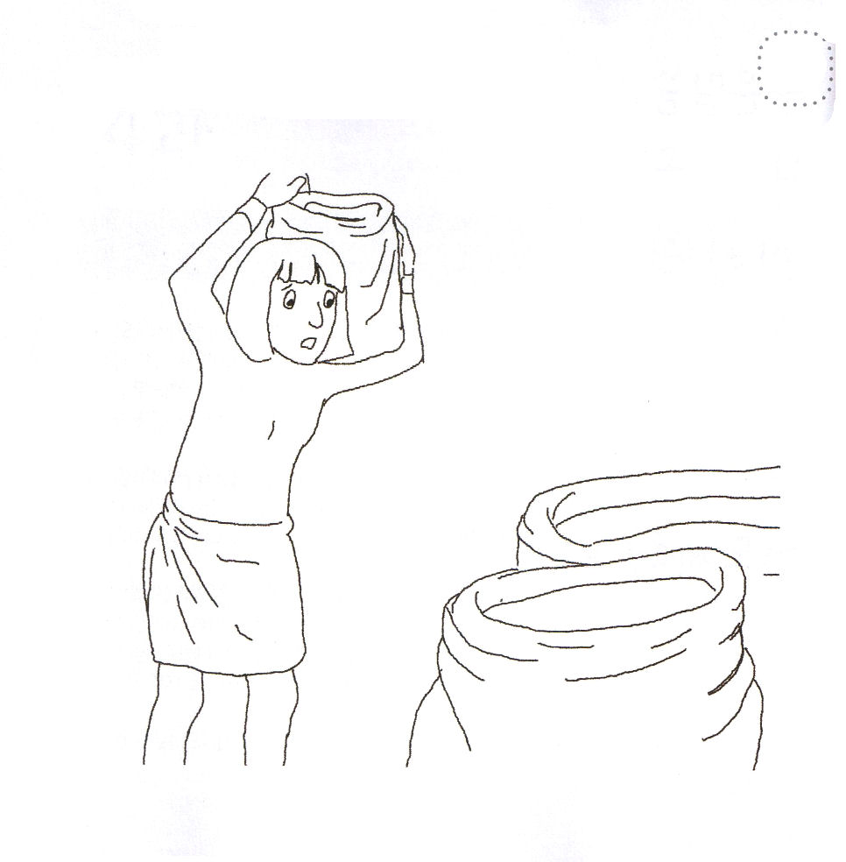
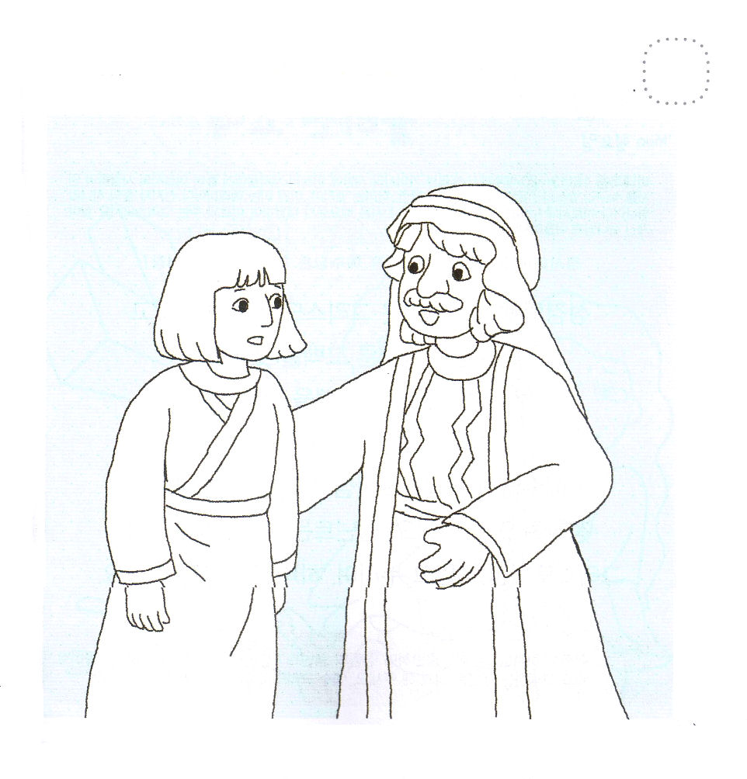
★どれいの オネシモに いろを ぬりましょう

★オネシモに ふくいんを つたえる パウロの すがたを
きれいな いろで ぬりましょう



ピレモン1:23～25
キリスト・イエスにあって私とともに囚人となっているエパフラスが、あなたによろしくと言っています。私の同労者たちであるマルコ、アリスタルコ、デマス、ルカからもよろしくと言っています。主イエス・キリストの恵みが、あなたがたの霊とともにありますように。

1 . まことの弟子が私の生活の中にいることが一番大きな祝福です
(1) イエス様が最後に頼まれたことは弟子としなさいということでした (マタイ28:16～20)
(2) イエス様が残されたのは弟子でした(マタイ10:1～42)
(3) パウロのそばにたくさんの弟子がいました(ローマ16:1～27)

2. 弟子に他の弟子を紹介することは世の中で最も幸せで値打ちがあることです
(ピレモン1:23～24)
(1) キリスト・イエスにあってともに囚人となったエパフラスを紹介しました
(ピレモン1:23)
(2) 同労者たちであるマルコ、アリスタルコ、デマス、ルカを紹介しました
(ピレモン1:24)

3. 伝道者と弟子の祝福は永遠なものです(ピレモン1:25)
(1) 主イエス・キリストの中にあります
(2) 恵みがあります
(3) 聖霊とともにいあります

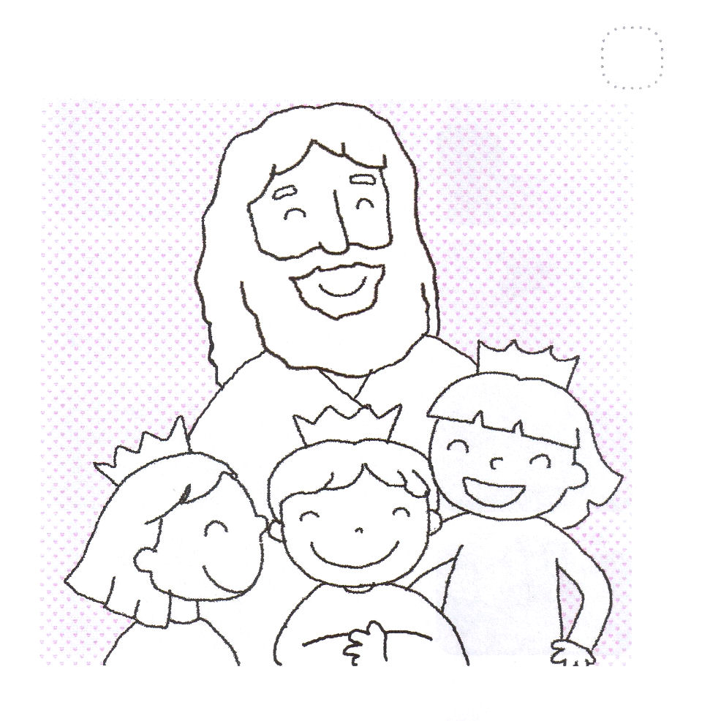
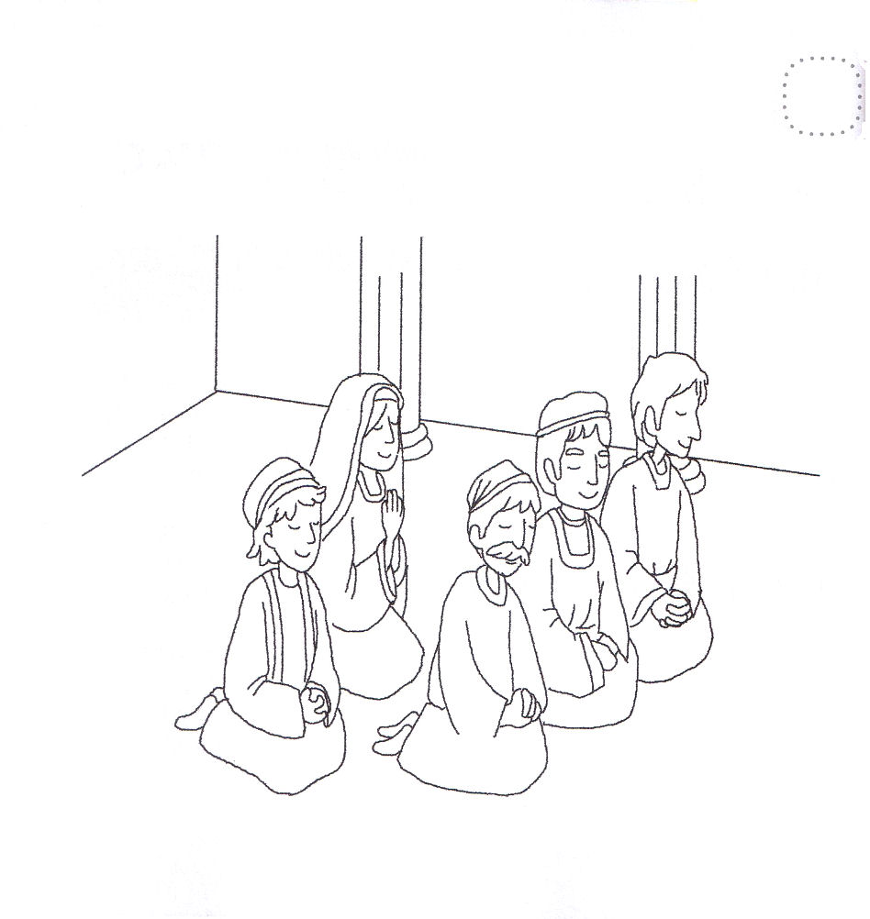
★イエスさまの みことば（しと1:8）をしんじて いのる
でしたちの すがたを きれいな いろで ぬりましょう

★イエスさまと ともにいる レムナントの すがたを
きれいな いろで ぬりましょう。

